МІНІСТЕРСТВО ОСВІТИ ТА НАУКИ УКРАЇНИ

ОДЕСЬКИ НАЦІОНАЛЬНИЙ ПОЛІТЕХНІЧНИЙ УНІВЕРСИТЕТ

Інститут комп’ютерних систем

Кафедра інформаційних систем

Звіт

Лабораторної роботи №3

З дисципліни «Операційні системи»

Тема: «Обробка текстових даних засобами оболонки Unix-подібних ОС інтерфейсу командного рядка»

Виконала

Студентка АІ-201

Циганкова А.С.

Перевірив

Блажко О. А.

Одеса 2021

**Мета роботи:** придбання навичок роботи з оболонкою Unix-подібних ОС інтерфейсу командного рядка та утилітами обробки текстових даних.

**Завдання до виконання:**

1.1

1) Зайдіть через логін свого користувача на віддалений сервер Linux з

IP = 91.219.60.189

2) Отримайте перелік файлів поточного каталогу з урахуванням прихованих файлів

3) Перегляньте вміст прихованого файлу конфігурації .bashrc

4) Запустіть консольний файловий менеджер mc

5) Знайдіть файл .bashrc та почніть його редагування

6) Додайте в кінець файлу виклик команд створення наступних нових команд для існуючих команд, використовуючи alias. Назви Unix-команд та їх нові назви можна отримати із таблиці 2 з урахуванням варіанту для різних напрямів народного господарства, враховуюче те, що ними будуть користуватися спеціалісти цих напрямів, знайомих зі своїми процесами.

7) Завершіть редагування файлу, завершіть роботу файлового менеджера mc та завершіть роботу з оболонкою ОС;

8) Після повторного входу до оболонки ОС перевірте роботу нових команд

1.2

1) Зайдіть у свій домашній каталог та створіть новий каталог з назвою, яка співпадає з вашим прізвищем у транслітерації + слово «lab_3», наприклад, invanov_lab_3.

2) Перейдіть у новий каталог та створіть файл, використовуючи команду cat та перенаправлення виводу. Назва файлу - транслітерація вашого імені з прикінцевою цифрою 1, наприклад oleksandr_1

Зміст файлу: назва вашої групи та поточна дата

3) перегляньте зміст створеного файлу

4) створіть ще один файл з перенаправленням виводу. Зміст файлу: ваше прізвище та ім`я. Назва файлу – транслітерація вашого імені з прикінцевою цифрою 2

5) об`єднайте два файли в один, назва файлу – транслітерація вашого прізвища та імені

6) перегляньте зміст файлу

7) видаліть створений файл

8) повторіть завдання 5 та 7 з використанням конвеєру команд

1.3

1) підготуйте ваш файл у форматі, який сприймається програмою LibreOffice у командному рядку, наприклад, DOC;

2) скопіюйте файл на сервер за адресою з IP = 91.219.60.189 у ваш домашній каталог

3) виконайте виклик програми LibreOffice для створення файлу PDF-формату

4) скопіюйте створений файл у файлову систему вашого локального комп’ютера та перегляньте файл будь-яким переглядачем PDF-файлів

1.4

1) у вашому домашньому каталозі на сервері виконайте виклик програми LibreOffice для перетворення файлу електронного протоколу рішень попередньої лабораторної роботи у файл HTML-формату;

2) перегляньте фрагмент вмісту створеного файлу HTML-формату, отримавши на екран перші 20 рядків;

3) змініть назву створеного файлу на нову назву os.lab1.utf.html, використовуючи команду cp (приклади наведено в лабораторній роботі 2)

4) змініть кодування символів файлу os.lab1.utf.html на WINDOWS-1251, створивши новий файл з назвою os.lab1.cp1251.html

5) перегляньте фрагмент вмісту створеного файлу HTML-формату, отримавши на екран останні 20 рядків;

6) скопіюйте файл os.lab1.cp1251.html у файлову систему вашого локального

комп’ютера та перегляньте файл будь-яким переглядачем HTML-файлів;

1.5

1) у вашому домашньому каталозі на сервері проведіть статистичну обробку файлу os.lab1.utf.html, визначивши кількість байтів, кількість рядків, довжину найбільшого рядку, кількість символів та кількість слів у файлі.

2) трансформуйте вміст файлу os.lab1.utf.html, отримавши на екран слова з файлу, які будуть розміщено в нових рядках ( використайте команди cat, tr та конвеєр команд );

3) змініть ланцюжок конвеєру команд з попереднього рішення, провівши сортування слів

4) змініть ланцюжок конвеєру команд з попереднього рішення, виключивши

дублікати слів.

**Хід роботи:**

1.1

1) Зайшла через логін свого користувача на віддалений сервер Linux з

IP = 91.219.60.189

2) Отримала перелік файлів поточного каталогу з урахуванням прихованих файлів

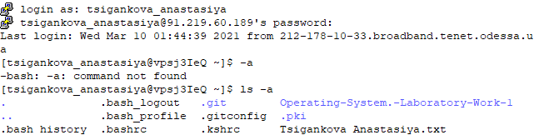

3) Переглянула вміст прихованого файлу конфігурації .bashrc

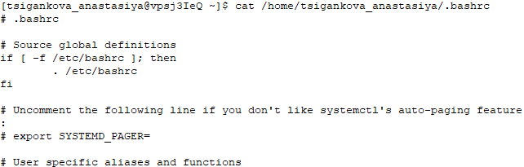

4) Запустила консольний файловий менеджер mc

5) Знайшла файл .bashrc та почала його редагування

6) Додала в кінець файлу виклик команд створення наступних нових команд для існуючих команд, використовуючи alias.

Назви Unix-команд та їх нові назви отримала із таблиці 2 з урахуванням варіанту для різних напрямів народного господарства, враховуюче те, що ними будуть користуватися спеціалісти цих напрямів, знайомих зі своїми процесами.

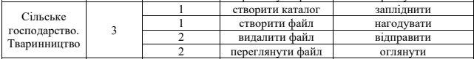



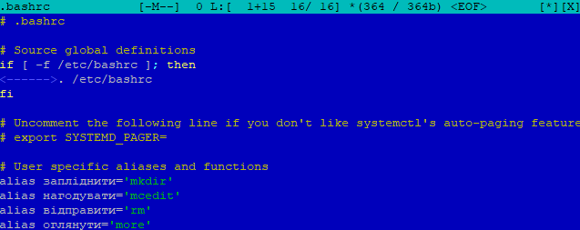

7) Завершила редагування файлу, завершила роботу файлового менеджера mc та завершила роботу з оболонкою ОС;

8) Після повторного входу до оболонки ОС перевірила роботу нових команд





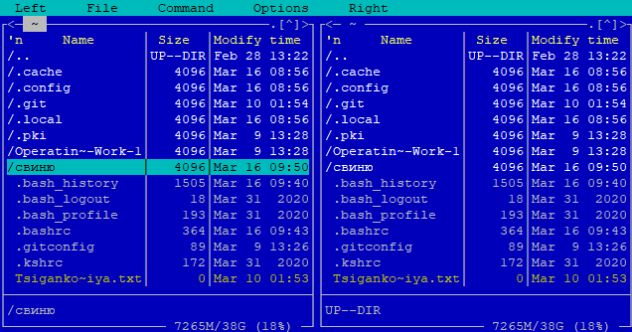

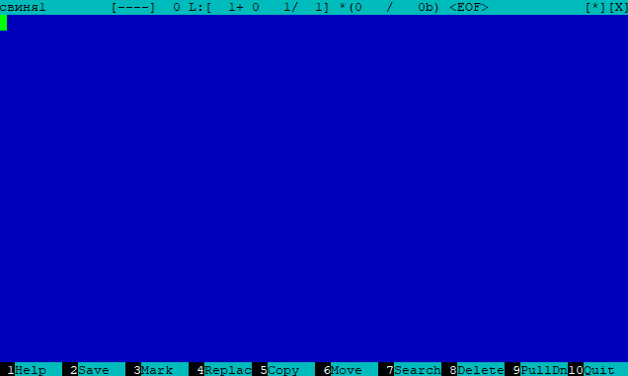

1.2

1) Зайшла у свій домашній каталог та створила новий каталог з назвою, яка співпадає з прізвищем у транслітерації + слово «lab_3»

2) Перейшла у новий каталог та створила файл, використовуючи команду cat та перенаправлення виводу. Назва файлу - транслітерація мого імені з прикінцевою цифрою 1. Зміст файлу: назва групи та поточна дата



3) переглянула зміст створеного файлу



4) створила ще один файл з перенаправленням виводу. Зміст файлу: прізвище та ім`я. Назва файлу – транслітерація імені з прикінцевою цифрою 2

5) об`єднала два файли в один, назва файлу – транслітерація прізвища та імені



6) переглянула зміст файлу

7) видалила створений файл

8) повторила завдання 5 та 7 з використанням конвеєру команд

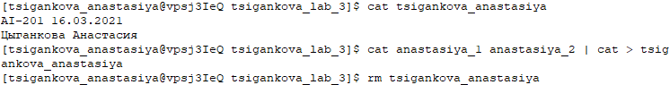

1.3

1) підготувала файл у форматі, який сприймається програмою LibreOffice у командному рядку, наприклад, DOC;

2) скопіювала файл на сервер за адресою з IP = 91.219.60.189 у домашній каталог



3) виконала виклик програми LibreOffice для створення файлу PDF-формату

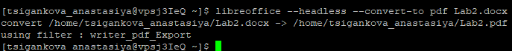

4) скопіювала створений файл у файлову систему локального комп’ютера та переглянула файл будь-яким переглядачем PDF-файлів

1.4

1) у домашньому каталозі на сервері виконала виклик програми LibreOffice для перетворення файлу електронного протоколу рішень попередньої лабораторної роботи у файл HTML-формату;

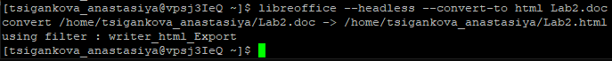

2) переглянула фрагмент вмісту створеного файлу HTML-формату, отримавши на екран перші 20 рядків;

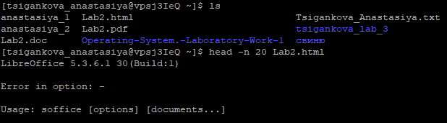

3) змінила назву створеного файлу на нову назву os.lab1.utf.html, використовуючи команду cp (приклади наведено в лабораторній роботі 2)

4) змінила кодування символів файлу os.lab1.utf.html на WINDOWS-1251, створивши новий файл з назвою os.lab1.cp1251.html

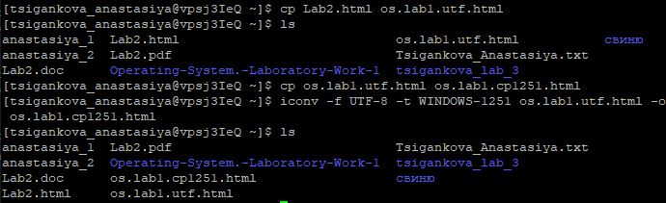

5) переглянула фрагмент вмісту створеного файлу HTML-формату, отримавши на екран останні 20 рядків;

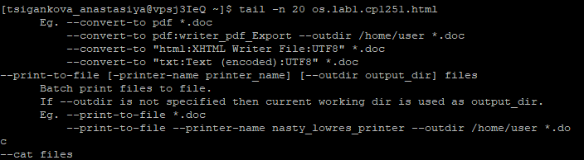

6) скопіювала файл os.lab1.cp1251.html у файлову систему локального

комп’ютера та переглянула файл будь-яким переглядачем HTML-файлів;

1.5

1) у домашньому каталозі на сервері провела статистичну обробку файлу os.lab1.utf.html, визначивши кількість байтів, кількість рядків, довжину найбільшого рядку, кількість символів та кількість слів у файлі.



2) трансформувала вміст файлу os.lab1.utf.html, отримавши на екран слова з файлу, які будуть розміщено в нових рядках ( використайте команди cat, tr та

конвеєр команд );

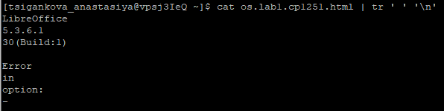

3) змінила ланцюжок конвеєру команд з попереднього рішення, провівши сортування слів

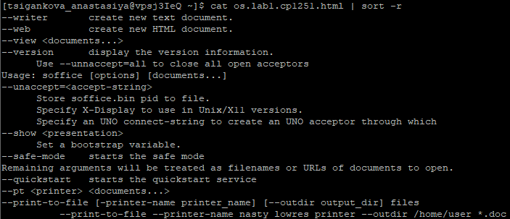

4) змінила ланцюжок конвеєру команд з попереднього рішення, виключивши

дублікати слів.

**Висновок:**

В ході виконання лабораторної роботи були придбані навички роботи з оболонкою Unix-подібних ОС інтерфейсу командного рядка та утилітами обробки текстових даних. Найскладнішим завданням видалося створення HTML файлу за допомогою LibreOffice. За якимись обставинами деякі команди не виконувались.